Lanovka Větruše – výměna systému – NMO23_061b

Nabídka pro:

MAŘÍK Karel
náčelník lanové dráhy

Tel: +420 477 753 648
Mob.: +420 605 529 929
E-mail: marik@dpmul.cz

Nabídku zpracoval:
2023-06-25
Martin Ochozka
603 218 982
Martinochozka@tgb-entrance.cz

Zadání
Zpracování cenové nabídky na výměnu pokladního systému.

Předmět nabídky
Dodávka, montáž, uvedení do provozu.

Funkce systému
Stávající systém již není podporován ze strany vývoje a bohužel objevuje se zde nevyhovující stav při hromadných jízdách.

Navrhujeme tento systém vyměnit za nový s tím, že turnikety a branky zůstanou, vymění se řídicí jednotky, čtečky a hlavně vlastní pokladní prodej.
Čtečky jsou optické, směrované ven, není tedy nutné vkládat vstupenku do kapsy.
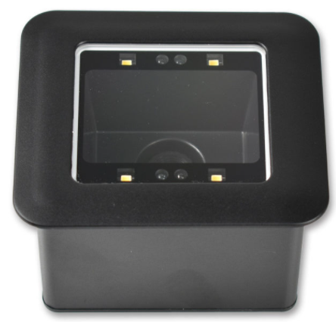

Prodej
HW bude stávající, SW bude řešen přímo mezi dodavatelem SW a DPMUL. My zajistíme propojení systému tak, aby nám společně fungovaly návaznosti na průchod jednotlivými turnikety.

Nasazení systému
Harmonogram bude stanoven podle dohodnutých časů s tím, že nasazení bude v podzimní odstávce.

Cena
 | Popis položky | M. j. | ks | Cena/jedn. | Cena/celkem
1 | SW přístup | ks | 2 | 6 000 | 12 000
2 | řídicí jednotka | ks | 2 | 16 500 | 33 000
3 | čtečka QR kódu | ks | 4 | 7 560 | 30 240
4 | počítadlo - displej | ks | 2 | 4 720 | 9 440
Celkem dodávka zařízení |  |  |  |  | 84 680
5 | montáž, oživení, zaškolení, dokumentace | ks | 0 | 25 000 | 0
6 | kabeláž, drobný inst. Materiál | ks | 1 | 3 000 | 3 000
7 | doprava | ks | 0 | 3 000 | 0
8 | zaškolení | ks | 0 | 2 000 | 0
 | Cena dodávka a montáž |  |  |  | 87 680
Ceny jsou bez DPH.

Harmonogram
Podpis smlouvy D
Dodávka D + 5 týdnů
Montáž D + 6 týdnů

Garance
Na zařízení poskytujeme záruku 24 měsíců, na provedenou montáž 36 měsíců.

Platební podmínky
50% po podpisu smlouvy
50% po předání díla

Záruční a pozáruční servis, školení
Po dobu záruční doby budou prováděny případné opravy zdarma. Školení uživatelů a údržby bude provedeno v průběhu instalace a uvádění systému do provozu. Po ukončení záruční doby nabízíme převzetí pozáručního servisu, který by byl předmětem zvláštní smlouvy.

